ЗАТВЕРДЖЕНО

Вчена рада факультету гірничої справи, природокористування та будівництва

___ серпня 202_, протокол №__

_______________________

КОНСПЕКТ ЛЕКЦІЙ

з навчальної дисципліни

«ГЕОІНФОРМАЦІЙНІ СИСТЕМИ В МАРКШЕЙДЕРІЇ»

для студентів освітнього рівня «бакалавр»

спеціальності 184 «Гірництво»

освітньо-професійна програма «Маркшейдерська справа»

факультет гірничої справи, природокористування та будівництва

кафедра маркшейдерії

Схвалено на засіданні кафедри маркшейдерії

___ серпня 20 , протокол №

Завідувач кафедри

________________________

Розробник: к.т.н., доц. кафедри маркшейдерії Панасюк А.В.

Житомир

2023

**1. ЗАГАЛЬНІ ВІДОМОСТІ ПРО ГЕОГРАФІЧНИХ ІНФОРМАЦІЙНИХ СИСТЕМАХ**

**1.1.** **Поняття про геоінформаційні системи**

Географічна інформаційна система або геоінформаційна система (ГІС) - це інформаційна система, що забезпечує збір, зберігання, обробку, аналіз і відображення просторових даних і пов'язаних з ними непросторових, а також отримання на їх основі інформації і знань про географічному просторі.

Вважається, що географічні або просторові дані становлять більше половини обсягу всієї циркулюючої інформації, використовуваної організаціями, що займаються різними видами діяльності, в яких необхідний облік просторового розміщення об'єктів. ГІС орієнтована на забезпечення можливості прийняття оптимальних управлінських рішень на основі аналізу просторових даних.

Ключовими словами в визначенні ГІС є - аналіз просторових даних або просторовий аналіз. ГІС може відповісти на наступні питання:

Що знаходиться в заданій області?

Де знаходиться область, яка задовольнить заданому набору умов?

Сучасні ГІС розширили використання карт за рахунок зберігання графічних даних у вигляді окремих тематичних шарів, а якісних і кількісних характеристик складових їх об'єктів у вигляді баз даних. Така організація даних при наявності гнучких механізмів управління ними, забезпечує принципово нові аналітичні можливості.

**1.2.** **«Дані», «інформація», «знання» в геоінформаційних системах**

конкретизуючи терміни "дані", "інформація", "знання", стосовно до оперування ними в інформаційній системі, можна відзначити, що, маючи багато спільного, ці поняття розрізняються за своєю суттю.

під *даними* розуміється сукупність фактів, відомих про об'єкти, які результати вимірювання цих об'єктів. Дані, що використовуються в ГІС, відрізняються високим ступенем формалізації. Дані - це як би складовий елемент в процесі створення інформації, оскільки вона виходить в процесі обробки даних.

Стосовно до ГІС під *інформацією* розуміється сукупність відомостей, визначальних міру наших знань про об'єкт.

У такому контексті *знання* можна розглядати як результат інтерпретації інформації. Найбільш загальне визначення: знання - результат пізнання дійсності, який отримав підтвердження в практиці. Наукове знання відрізняється своєю систематичністю, обґрунтованістю і високим ступенем структуризації.

Інформаційні системи можна розглядати як ефективний інструмент отримання знань.

Відмінності між термінами «дані», «інформація» і «знання» простежуються в історії розвитку технічних систем, так спочатку з'явилися банки даних, пізніше інформаційні системи, потім з'явилися системи, засновані на знаннях - інтелектуальні системи (експертні системи).

В даний час на ринку програмних продуктів представлено кілька видів систем, що працюють з просторово розподіленої інформацією, до них зокрема, відносяться системи автоматизованого проектування, автоматизованого картографування і ГІС. ГІС в порівнянні з іншими автоматизованими системами мають розвинені засобами аналізу просторових даних.

**1.3.** **Узагальнені функції ГІС-систем**

Більшість сучасних ГІС здійснюють комплексну обробку інформації, використовуючи нижче наведені функції:

1. Введення і редагування даних;

2. Підтримка моделей просторових даних;

3. Зберігання інформації;

4. Перетворення систем координат і трансформація картографічних проекцій;

5. Растровi та векторні операції;

6. Вимірювальні операції;

7. Полігональні операції;

8. Операції просторового аналізу;

9. Різні види просторового моделювання;

10. Цифрове моделювання рельєфу та аналіз поверхонь;

11. Висновок результатів в різних формах.

**1.4.** **Класифікація ГІС**

ГІС системи розробляються з метою вирішення наукових і прикладних задач з моніторингу екологічних ситуацій, раціонального використання природних ресурсів, а також для інфраструктурного проектування, міського і регіонального планування, для прийняття оперативних заходів в умовах надзвичайних ситуацій ін.

Безліч завдань, що виникають в житті, привело до створення різних ГІС, які можуть **класифікуватися за такими ознаками:**

**За функціональним можливостям:**

- Повнофункціональні ГІС загального призначення;

- Спеціалізовані ГІС орієнтовані на рішення конкретного завдання в будь-якої предметної області;

- Інформаційно-довідкові системи для домашнього та інформаційно-довідкового користування.

Функціональні можливості ГІС визначаються також архітектурним принципом їх побудови:

- Закриті системи - не мають можливостей розширення, вони здатні виконувати тільки той набір функцій, який однозначно визначено на момент покупки.

- Відкриті системи відрізняються легкістю пристосування, можливостями розширення, так як можуть бути добудовані самим користувачем за допомогою спеціального апарату (вбудованих мов програмування).

**За просторового (територіального) охопленням:**

- Глобальні (планетарні);

- Загальнонаціональні;

- Регіональні;

- Локальні (в тому числі муніципальні).

**За проблемно-тематичної орієнтації:**

- Загальногеографічні;

- Екологічні та природокористувацькі;

- Галузеві (водних ресурсів, лісокористування, геологічні, туризму і т.д.);

**За способом організації** **географічних даних:**

- Векторні;

- Растрові;

- Векторно-растрові ГІС.

**1.5. Джерела даних та їх типи**

Як **і** ***Джерелом даних*** для формування ГІС служать:

- ***Картографічні матеріали*** (топографічні та загальногеографічні карти, карти адміністративно-територіального поділу, кадастрові плани і ін.).Відомості, отримані з карт, мають територіальну прив'язку, тому їх зручно використовувати в якості базового шару ГІС. Якщо немає цифрових карт на досліджувану територію, тоді графічні оригінали карт перетворюються в цифровий вигляд.

- ***Дані дистанційного зондування*** (ДДЗ) все ширше використовуються для формування баз даних *ГІС.* *До* ДДЗ, перш за все, відносять матеріали, одержувані з космічних носіїв. Для дистанційного зондування застосовують різноманітні технології отримання зображень і передачі їх на Землю, носії знімальної апаратури (космічні апарати і супутники) розміщують на різних орбітах, оснащують різної апаратурою. Завдяки цьому отримують знімки, що відрізняються різним рівнем оглядовості і детальності відображення об'єктів природного середовища в різних діапазонах спектру (видимий і ближній інфрачервоний, теплової інфрачервоний і радіодіапазон). Все це обумовлює широкий спектр екологічних завдань, що вирішуються із застосуванням ДДЗ.

До методів дистанційного зондування відносяться і аеро- і наземні зйомки, і інші неконтактні методи, наприклад гідроакустичні зйомки рельєфу морського дна. Матеріали таких зйомок забезпечують отримання як кількісної, так і якісної інформації про різні об'єкти природного середовища.

- ***Матеріали польових досліджень*** *територій,* включають дані топографічних, інженерно-геодезичних вишукувань, кадастрової зйомки, геодезичні вимірювання природних об'єктів, що виконуються нівелірами, теодолітами, електронними тахеометрами, GPS приймачами, а також результати обстеження територій із застосуванням геоботанічних та інших методів, наприклад, дослідження по переміщенню тварин, аналіз ґрунтів і ін.

- ***Статистичні дані*** містять дані державних статистичних служб по самих різних галузях народного господарства, а також дані стаціонарних вимірювальних постів спостережень (гідрологічні та метеорологічні дані, відомості про забруднення навколишнього середовища і т. д)).

- ***літературні дані*** (довідкові видання, книги, монографії та статті, що містять різноманітні відомості за окремими типами географічних об'єктів).

У ГІС рідко використовується тільки один вид даних, найчастіше це поєднання різноманітних даних на будь-яку територію.

**2. ОСНОВНІ КОМПОНЕНТИ ГІС**

**До основних компонентів ГІС відносять:** технічне, програмне, інформаційне забезпечення. Вимоги до компонентів ГІС визначаються, в першу чергу, користувачем, перед яким стоїть конкретне завдання (облік природних ресурсів, або управління інфраструктурою міста), яка повинна бути вирішена для певної території, що відрізняється природними умовами та ступенем її освоєння.

**2.1.** **Технічне забезпечення**

Технічне забезпечення - це комплекс апаратних засобів, що застосовуються при функціонуванні ГІС: робоча станція або персональний комп'ютер (ПК), пристрої введення-виведення інформації, пристрої обробки і зберігання даних, засоби телекомунікації.

*Робоча станція* або ПК є ядром будь-якої інформаційної системи і призначені для управління роботою ГІС і виконання процесів обробки даних, заснованих на обчислювальних або логічних операціях. Сучасні ГІС здатні оперативно обробляти величезні масиви інформації та візуалізувати результати.

*Введення даних* реалізується за допомогою різних технічних засобів і методів: безпосередньо з клавіатури, за допомогою дигитайзера або сканера, через зовнішні комп'ютерні системи. Просторові дані можуть бути отримані електронними геодезичними приладами, безпосередньо за допомогою дигитайзера і сканера, або за результатами обробки знімків на аналітичних приладах або цифрових фотограмметричних станціях.

*Пристрої для обробки і зберігання даних* сконцентровані в системному *блоці,* що включає в себе центральний процесор, оперативну пам'ять, зовнішні пристрої, що запам'ятовують і призначений для користувача інтерфейс.

Пристрої *виведення даних* повинні забезпечувати наочне представлення результатів, перш за все на моніторі, а також у вигляді графічних оригіналів, одержуваних на принтері або плоттері (графобудівнику), крім того, обов'язкове реалізація експорту даних в зовнішні системи.

**2.2. Програмне забезпечення**

*Програмне забезпечення -* сукупність програмних засобів, що реалізують функціональні можливостей ГІС, і програмних документів, необхідних при їх експлуатації.

Структурно програмне забезпечення ГІС включає *базові та прикладні програмні засоби.*

Базові програмні засоби включають: операційні системи (ОС), програмні середовища, мережеве програмне забезпечення і системи управління базами даних. Операційні системи призначені для управління ресурсами ЕОМ і процесами, що використовують ці ресурси. На даний час основні ОС: Windows і Unix.

Будь-яка ГІС працює з даними двох типів даних - просторовими і атрибутивними. Для їх ведення програмне забезпечення повинне включити систему управління базами тих і інших даних (СУБД), а також модулі управління коштами введення і виведення даних, систему візуалізації даних і модулі для виконання просторового аналізу.

Прикладні програмні засоби призначені для вирішення спеціалізованих завдань у конкретній предметній області і реалізуються у вигляді окремих *додатків* і *утиліт.*

**2.3.** **Інформаційне забезпечення**

*Інформаційне забезпечення -* сукупність масивів інформації, систем кодування і класифікації інформації. Інформаційне забезпечення складають реалізовані рішення за видами, обсягами, розміщенню і формам організації інформації, включаючи пошук і оцінку джерел даних, набір методів введення даних, проектування баз даних, їх ведення та метасупроводження. Особливість зберігання просторових даних в ГІС - їх поділ на шари. Багатошарова організація електронної карти, при наявності гнучкого механізму управління шарами, дозволяє об'єднати і відобразити набагато більшу кількість інформації, ніж на звичайній карті. Дані про просторове положення (географічні дані) і пов'язані з ними табличні можуть готуватися самим користувачем або купуватися. Для такого обміну даними важлива інфраструктура просторових даних.

*Інфраструктура просторових даних* визначається нормативно-правовими документами, механізмами організації та інтеграції просторових даних, а також їх доступність різним користувачам. Інфраструктура просторових даних включає три необхідні компоненти: базову просторову інформацію, стандартизацію просторових даних, бази метаданих та механізм обміну даними.

**3. СТРУКТУРИ І МОДЕЛІ ДАНИХ**

**3.1.** **Відображення об'єктів реального світу в ГІС**

Об'єкти реального світу, що розглядаються в геоінформатики, відрізняються *просторовими, тимчасовими і тематичними характеристиками.*

*Просторові характеристики* визначають положення об'єкта в заздалегідь визначеній системі координат, основна вимога до таких даними - точність.

*Тимчасові характеристики* фіксують час дослідження об'єкта і важливі для оцінки змін властивостей об'єкта з плином часу. Основна вимога до таких даних - актуальність, що означає можливість їх використання для обробки, неактуальні дані - це застарілі дані.

*Тематичні характеристики* описують різні властивості об'єкта, включаючи економічні, статистичні, технічні та інші властивості, основна вимога - повнота.

Для представлення просторових об'єктів в ГІС використовують *просторові і атрибутивні типи даних.*

**Просторові дані - відомості, які характеризують місце розташування об'єктів в просторі відносно один одного і їх геометрію.**

Просторові об'єкти представляють за допомогою наступних графічних об'єктів: точки, лінії, області і поверхні.

опис об'єктів здійснюється шляхом зазначення координат об'єктів і складових їх частин.

*Точкові об'єкти* - це такі об'єкти, кожен з яких розташований тільки в одній точці простору, представленої парою координат X, Y. В залежності від масштабу картографування, як таких об'єктів можуть розглядатися дерево, будинок або місто.

*Лінійні об'єкти,* представлені як одномірні, які мають одну розмірність - довжину, ширина об'єкта не виражається в даному масштабі або не суттєва. Приклади таких об'єктів: річки, кордони муніципальних округів, горизонталі рельєфу.

*Області (полігони)* - майданні об'єкти, представляються набором пар координат (Х, У) або набором об'єктів типу лінія, що представляють собою замкнутий контур. такими об'єктами можуть бути представлені території, які займає певним ландшафтом, містом або цілим континентом.

*Поверхня -* при її описі потрібно додавання до майданних об'єктів значень висоти. Відновлення поверхонь здійснюється за допомогою використання математичних алгоритмів (інтерполяції та апроксимації) по вихідному набору координат X, Y, Z.

Додаткові непросторові дані про об'єкти утворюють набір *атрибутів.*

**Атрибутивні дані - це якісні або кількісні характеристики просторових об'єктів, що виражаються, як правило, в алфавітно-цифровому вигляді.**

Приклади таких даних: географічна назва, видовий склад рослинності, характеристики ґрунтів і т.п.

Природа просторових і атрибутивних даних різна, відповідно різні і методи маніпулювання (зберігання, введення, редагування, пошуку та аналізу) для двох цих складових геоінформаційної системи. Одна з основних ідей, втілених у традиційних ГІС - це збереження зв'язку між просторовими і атрибутивними даними, при роздільному їх зберіганні і, частково, роздільній обробці.

Загальна цифрове опис просторового об'єкта включає: найменування; зазначення місця розташування; набір властивостей; відносини з іншими об'єктами. Найменуванням об'єкта служить його географічна назва (якщо воно є), його умовний код або *ідентифікатор,* який присвоюється користувачем або системою.

Однотипні об'єкти по просторовому і тематичним ознаками об'єднуються в *шари цифрової карти,* які розглядаються як окремі інформаційні одиниці, при цьому існує можливість суміщення всієї наявної інформації

**3.2.** **Структури даних**

Для представлення просторових даних в ГІС застосовують *векторні* і *растрові структури* *даних.*

*Векторна структура* - це уявлення просторових об'єктів у вигляді набору координатних пар (векторів), що описують геометрію об'єктів (рис.1).

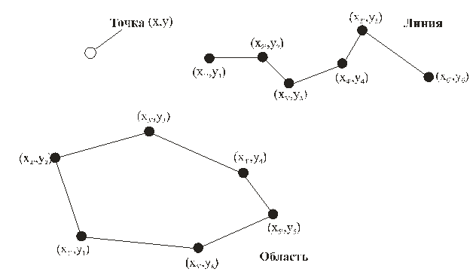

*Рис.1. Векторное уявлення просторових* *даних*

*Растрова структура* *даних* передбачає представлення даних у вигляді двомірної сітки, кожна клітинка якої містить тільки одне значення, характеризує об'єкт, відповідний осередку растра на місцевості або на зображенні. В якості такої характеристики може бути код об'єкта (ліс, луг і т.д.) висота або оптична щільність.

Точність растрових даних обмежується розміром осередку. Такі структури є зручним засобом аналізу і візуалізації різного роду інформації.

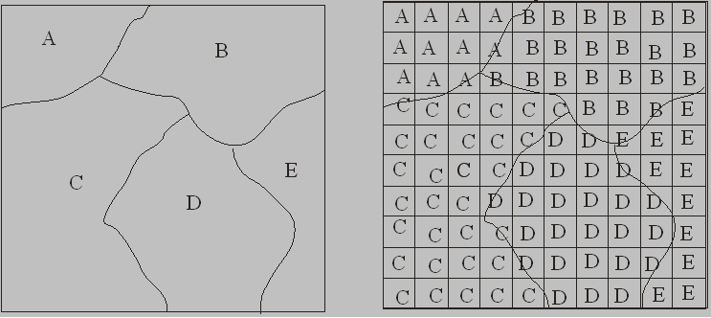

*Рис.2.* *Растрова структура даних*

Для реалізації растрових і векторних структур розроблені різні моделі даних.

**3.3. Моделі даних**

**Моделі просторових даних - логічні правила для формалізованого цифрового опису просторових об'єктів.**

*Векторні моделі даних.* Існує кілька способів об'єднання векторних структур даних в векторну модель даних, що дозволяє досліджувати взаємозв'язку між об'єктами одного шару або між об'єктами різних верств. Найпростішою векторної моделлю даних є *«спагетті» - модель* (рис.3). В цьому випадку перекладається «один в один» графічне зображення карти.

У цій моделі не міститься опису відносин між об'єктами, кожен геометричний об'єкт зберігається окремо і не пов'язаний з іншими, наприклад спільний кордон об'єктів 25 і 26 записується двічі, хоча за допомогою однакового набору координат. Всі відносини між об'єктами повинні обчислюватися незалежно, що ускладнює аналіз даних і збільшує об'єм інформації.

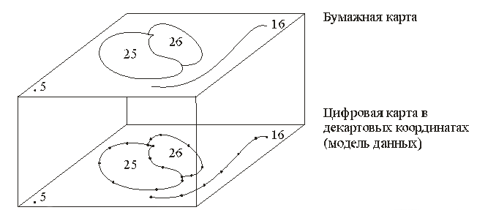

|  |  |  |
| --- | --- | --- |
| **ОБ'ЄКТ** | **НОМЕР** | **ПОЛОЖЕННЯ** |
| Крапка | 5 | Одна пара координат (x, y) |
| лінія | 16 | Набір пар координат (x, y) |
| область | 25 | Набір пар координат (x, y), перша і остання збігаються |

*Рис.3.* *«Спагеті» -модель*

Векторні *топологічні моделі* (рис. 4) містять відомості про сусідство, близькості об'єктів та інші, характеристики взаємного розташування векторних об'єктів.

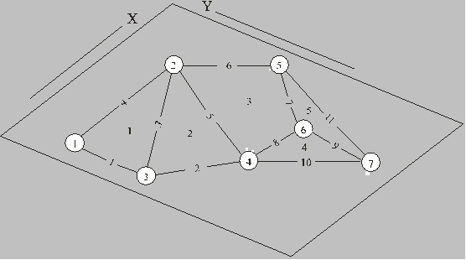

|  |  |  |  |  |
| --- | --- | --- | --- | --- |
| **ФАЙЛ ВУЗЛІВ** | | | | |
| номер дуги | координата X | | | координата Y |
| 1 | 19 | | | 6 |
| 2 | 15 | | | 15 |
| 3 | 27 | | | 13 |
| 4 | 24 | | | 19 |
| **ФАЙЛ ОБЛАСТЕЙ** | | | |
| номери областей | | список дуг | |
| 1 | | 1, 4, 3 | |
| 2 | | 2, 3, 5 | |
| 3 | | 5, 6, 7, 8 | |
| **ФАЙЛ ДУГ** | | | | | |
| номер  дуги | правий  полігон | | лівий  полігон | початковий  вузол | кінцевий  вузол |
| 1 | 1 | | 0 | 3 | 1 |
| 2 | 2 | | 0 | 4 | 3 |
| 3 | 2 | | 1 | 3 | 2 |
| 4 | 1 | | 0 | 1 | 2 |
| 5 | 3 | | 2 | 4 | 2 |
| 6 | 3 | | 0 | 2 | 5 |

*Рис.4. Векторна топологічна модель даних*

*Топологічна інформація може бути охарактеризована вузлів і дуг* . Вузол - це перетин двох або більше дуг, і його номер використовується для посилання на будь-яку дугу, якій він належить. Кожна дуга починається і закінчується або в точці перетину з іншою дугою, або у вузлі, що не належить іншим дуг. Дуги утворюються послідовністю відрізків, з'єднаних проміжними точками. У цьому випадку кожна лінія має два набори чисел: пари координат проміжних точок і номери вузлів. Крім того, кожна дуга має свій ідентифікаційний номер, який використовується для вказівки того, які вузли представляють її початок і кінець.

Розроблено та інші модифікації векторних моделей, зокрема, існують спеціальні векторні моделі для представлення моделей поверхонь, які будуть розглянуті далі.

*Растрові моделі* використовуються в двох випадках. У першому випадку - для зберігання вихідних зображень місцевості. У другому випадку, для зберігання тематичних шарів, коли користувачів цікавлять не окремі просторові об'єкти, а набір точок простору, що мають різні характеристики (висотні позначки або глибини, вологість грунтів і т.д.), для оперативного аналізу або візуалізації.

Існує кілька способів зберігання і адресації значень окремих осередків растра, і їх атрибутів, назв шарів і легенд.

При використанні растрових моделей актуальним є питання стиснення растрових даних, для якого розроблені методи групового кодування, блочного кодування, ланцюжка кодування та подання у вигляді квадродерева.

**3.4. Формати даних**

***Формати даних*** визначають спосіб зберігання інформації на жорсткому диску, а також механізм її обробки. Моделі даних і формати даних певним способом взаємопов'язані.

Існує велика кількість форматів даних. Можна відзначити, що в багатьох ГІС підтримуються основні формати зберігання растрових даних (TIFF, JPEG, GIF, BMP, WMF, PCX), а також GeoSpot, GeoTIFF, що дозволяють передавати інформацію про прив'язку растрових зображень до реальних географічних координат, і MrSID - для стиснення інформації. Найбільш поширеним серед векторних форматів є - DXF.

Всі системи підтримують обмін просторовою інформацією (експорт та імпорт) з багатьма ГІС і САПР через основні обмінні формати: SHP, E00, GEN (ESRI), VEC (IDRISI), MIF (MapInfo Corp.), DWG, DXF (Autodesk), WMF (Microsoft), DGN (Bentley). Тільки деякі, в основному вітчизняні системи, підтримують російські обмінні формати - F1M (Роскартография), SXF (Військово-топографічна служба).

Досить часто для ефективної реалізації одних комп'ютерних операцій воліють векторний формат, а для інших растровий. Тому, в деяких системах реалізуються можливості маніпулювання даними в тому і в іншому форматі, і функції перетворення векторного в растровий, і навпаки, реєстрового в векторний формати.

**3.5.** **Бази даних і управління ними**

Сукупність цифрових даних про просторові об'єкти утворює безліч просторових даних і становить зміст баз даних.

**База даних (БД) - сукупність даних організованих за певними правилами, що встановлює загальні принципи опису, зберігання і маніпулювання даними**

*Створення БД і звернення до неї (за запитами) здійснюється за допомогою системи управління базами даних (СКБД).*

Логічна структура елементів бази даних визначається обраною моделлю БД. Найбільш поширеними моделями БД є *ієрархічні, мережеві і реляційні та об'єктно-орієнтовані.*

*Ієрархічні моделі* представляють деревоподібну структуру, в цьому випадку кожна запис пов'язана тільки з одним записом, що знаходиться на більш високому рівні.

Така система добре ілюструється системою класифікації рослин і тварин. Прикладом може також служити структура зберігання інформації на дисках ПК. Головне поняття такої моделі рівень. Кількість рівнів і їх склад залежить від прийнятої при створенні БД класифікації. Доступ до будь-якої з цих записів здійснюється шляхом проходу по суворо визначеній ланцюжку вузлів. При такій структурі легко здійснювати пошук потрібних даних, але якщо спочатку опис неповне, або не передбачений будь-якої критерій пошуку, то він стає неможливим. Для досить простих завдань така система ефективна, але вона практично непридатна для використання в складних системах з оперативною обробкою запитів.

*Мережеві моделі* були покликані усунути деякі з недоліків ієрархічних моделей. У мережній моделі кожен запис в кожному вузлі мережі може бути пов'язана з декількома іншими вузлами. Записи, що входять до складу мережевої структури, містять в собі покажчики, що визначають місце розташування інших записів, пов'язаних з ними. Така модель дозволяє прискорити доступ до даних, але зміна структури бази вимагає значних зусиль і часу.

*Реляційні моделі* збирають дані в уніфіковані *таблиці* . Таблиці присвоюється унікальне ім'я всередині БД. Кожен стовпець - це поле, що має ім'я, відповідне міститься в ньому атрибуту. Кожен рядок в таблиці відповідає запису у файлі. Одне і теж поле може бути присутнім в декількох таблицях. Так як рядки в таблиці не впорядковані, то визначається один або декілька стовпців, значення яких однозначно ідентифікують кожен рядок. Такий стовпець називається первинним ключем. Взаємозв'язок таблиць підтримується зовнішніми ключами. Маніпулювання даними здійснюється за допомогою операцій, що породжують таблиці. Користувач може легко заносити в базу нові дані, комбінувати таблиці, вибираючи окремі поля і записи, і формувати нові таблиці для відображення на екрані.

*Об'єктно-орієнтовані моделі* застосовують, якщо геометрія певного об'єкта здатна охоплювати кілька шарів, атрибути таких об'єктів можуть успадковуватися, для їх обробки застосовують специфічні методи.

Для обробки даних, розміщених у таблицях необхідні додаткові відомості про даних, їх називають метаданими.

*Метадані* - дані про дані: каталоги, довідники, реєстри та інші форми опису наборів цифрових даних.

**4. ТЕХНОЛОГІЇ ВВЕДЕННЯ ДАНИХ**

**4.1. Способи введення даних**

Відповідно до використовуваними технічними засобами розрізняють два способи введення даних: дігіталізацію і векторизацію. Для ручного введення просторових даних застосовується *дігітайзер.* Він складається з планшета (столика) з електронною сіткою, до якого приєднано пристрій зване курсором. Курсор являє собою подобу графічного маніпулятора - миші, має візир, нанесений на прозору пластинку, за допомогою якого оператор виконує точне наведення на окремі елементи карти. На курсорі поміщені кнопки, які дозволяють фіксувати початок і кінець лінії або межі області, число кнопок залежить від рівня складності дігітайзера. Дігітайзери бувають різних форматів і забезпечують дозвіл 0,03 мм із загальною точністю 0,08 мм на відстані 1,5 м . Існують автоматизовані дігітайзери, щоб забезпечити автоматичне відстеження ліній.

Найбільшого поширення для введення даних отримали *сканери.* Вони дозволяють вводити растрове зображення карти в комп'ютер. Існують різні типи сканерів, які розрізняються: за способом подачі вихідного матеріалу (планшетні і протяжні (барабанного типу); за способом зчитування інформації (що працюють на просвіт або на відображення); по радіометричного дозволу або глибині кольору; по оптичному (або геометричному) вирішенню. Остання характеристика визначається мінімальним розміром елемента зображення, який різниться сканером.

*Процес цифрування растрового зображення на екрані комп'ютера називають векторизацією.* Існує три способи векторизації: ручний, інтерактивний і автоматичний. При ручному векторизації оператор обводить мишею на зображенні кожен об'єкт, при інтерактивній - частина операцій проводиться автоматично. Так, наприклад, при векторизації горизонталей досить задати початкову точку і напрямок відстеження ліній, далі векторизатор сам відстежить цю лінію до тих пір, поки на його шляху не зустрінуться невизначені ситуації, типу розриву лінії. Можливості інтерактивної векторизації прямо пов'язані з якістю вихідного матеріалу і складністю карти. Автоматична векторизація передбачає безпосередній переклад з реєстрового формату у векторний за допомогою спеціальних програм, з подальшим редагуванням. Воно необхідне, оскільки навіть сама витончена програма може невірно розпізнати об'єкт, прийняти наприклад, символ за групу точок, і т.п.

**4.2. Перетворення вихідних даних**

Відскановані вихідні карти створювалися в певній картографічній проекції і системі координат. При оцифрування ця складна проекція зводитися в набір просторових координат. Тому необхідно перетворити карту до її вихідної проекції. Для цього в ГІС вводяться відомості про використовувану проекції (зазвичай ГІС дозволяє працювати з великим числом проекцій) та здійснюється ряд перетворень. Три основних з них, які часто виконуються одночасно, це перенесення, поворот і масштабування.

*Перенесення* - це просто переміщення всього графічного об'єкта в інше місце на координатної площині. Він виконується додаванням певних величин до координат Х і У об'єкта:

E:\education\ГІС в маркшейдерії\ТРУБИНА\trubina-lek\ris\5.gif

*Масштабування* теж дуже корисно, так як часто скануються карти різних масштабів, для цього використовують співвідношення:

E:\education\ГІС в маркшейдерії\ТРУБИНА\trubina-lek\ris\6.gif

*Поворот* виконується з використанням тригонометричних функцій:

E:\education\ГІС в маркшейдерії\ТРУБИНА\trubina-lek\ris\7.gif

Всі необхідні перетворення можуть бути виконані і використанням цих трьох основних графічних операцій за координатами опорних точок.

**4.3. Введення даних дистанційного зондування**

У ГІС використовують не первинні матеріали ДЗ, одержувані під час зйомки, а похідні, що формуються в результаті їх обробки. Дані із супутників піддаються попередній цифровій обробці для усунення радіометричних і геометричних спотворень, впливу атмосфери і т.д. Для поліпшення візуальної якості вихідних зображень можуть застосовуватися процедури для зміни яскравості і контрастності, фільтрації для усунення шумів або підкреслення контурів і дрібних деталей. При використанні аерофотознімків слід звертати увагу на спотворення, що викликаються кутами нахилів знімків і рельєфом місцевості, які можуть бути усунені в процесі трансформування або ортофототрансформування.

**5. АНАЛІЗ ПРОСТОРОВИХ ДАНИХ**

**5.1. Завдання просторового аналізу**

До засобів просторового аналізу відносяться різні процедури маніпулювання просторовими і атрибутивними даними, виконуються при обробці запитів користувача. (Наприклад, операції накладення графічних об'єктів, кошти аналізу мережевих структур або виділення об'єктів за заданими ознаками).

Для кожного ГІС-пакета характерний свій набір засобів просторового аналізу, що забезпечує вирішення специфічних завдань користувача, в той же час можна виділити ряд основних функцій, властивих практично кожному ГІС-пакету. Це, перш за все, організація вибору та об'єднання об'єктів відповідно до заданих умов, реалізація операцій обчислювальної геометрії, аналіз накладень, побудова буферних зон, мережевий аналіз.

**5.2. Основні функції просторового аналізу даних**

*Вибір об'єктів за запитом:* найпростішою формою запиту є отримання характеристик об'єкта зазначеного курсором на екрані і зворотна операція, коли зображуються об'єкти із заданими атрибутами. Більш складні запити дозволяють вибирати об'єкти за кількома ознаками, наприклад за ознакою віддаленості одних об'єктів від інших, збігаються об'єкти, але розташовані в різних шарах і т. д.

Для вибору даних відповідно до визначених умовами використовуються SQL- запити. Для виконання запитів різної складності реалізовані можливості використання при складанні запитів математичних і статистичних функцій, а також географічних операторів, що дозволяють вибирати об'єкти на підставі їх взаємного розташування в просторі (наприклад, чи знаходиться аналізований об'єкт всередині іншого об'єкта або перетинається з ним).

*Узагальнення даних* може проводитися за рівністю значень певного атрибута, зокрема для зонування території. Ще один спосіб угруповання - об'єднання об'єктів одного тематичного шару відповідно до їх розміщенням всередині полігональних об'єктів інших тематичних шарів.

*Геометричні функції* : до них відносять розрахунки геометричних характеристик об'єктів або їх взаємного положення в просторі, при цьому використовуються формули аналітичної геометрії на площині і в просторі. Так для майданних об'єктів обчислюються займані ними площі або периметри кордонів, для лінійних - довжини, а також відстані між об'єктами і т.д.

*Оверлійні операції (топологічне накладення шарів)* є одними з найбільш поширених та ефективних засобів. В результаті накладання двох тематичних шарів утворюється інший додатковий шар у вигляді графічної композиції вихідних шарів. З огляду на, що аналізовані об'єкти можуть належати до різних типів (точка, лінія, полігон), можливі різні форми аналізу: точка на точку, точка на полігон і т.д. Найбільш часто аналізується поєднання полігонів.

*Побудова буферних зон.* Одним із засобів аналізу близькості об'єктів є побудова буферних зон*.* Буферні зони - це райони (полігони), межа яких знаходиться на заданій відстані від кордону вихідного об'єкта. Межі таких зон обчислюються на основі аналізу відповідних атрибутивних характеристик. При цьому ширина буферної зони може бути як постійною, так і змінної. Наприклад, буферна зона навколо джерела електромагнітного випромінювання, матиме форму кола, а зона забруднення від димової труби заводу з урахуванням рози вітрів матиме форму близьку до еліпса.

*Мережевий аналіз* дозволяє користувачеві проаналізувати просторові мережі зв'язкових лінійних об'єктів (дороги, лінії електропередач і т. Д.). Зазвичай мережевий аналіз служить для задач визначення найближчого, найбільш вигідного шляху, визначення рівня навантаження на мережу, визначення адреси об'єкта або маршруту по заданому адресою й інші завдання.

**5.3. Аналіз просторового розподілу об'єктів**

*Аналіз просторового розподілу об'єктів* . Фактично в багатьох випадках необхідно знати не тільки обсяг простору, займаний об'єктами, але і розташування об'єктів в просторі, яке може характеризуватися кількістю об'єктів в певній галузі, наприклад, розподіл чисельності населення. Найбільш поширені методи аналізу *розподілу точкових об'єктів* . Мірою точкового розподілу служить щільність. Вона визначається як результат ділення числа точок на значення площі території, на якій вони розташовані. Крім щільності розподілу можна оцінити форму розподілу. Точкові розподілу зустрічаються в одному з чотирьох можливих варіантів: рівномірному (якщо число точок в кожній малій підобласті таке ж, як і в будь-який інший підобласті), регулярному (якщо точки, розділені однаковими інтервалами по всій області, розташовані в вузлах сітки), випадковому, кластерному (якщо точки зібрані в тісні групи).

Точкові розподілу можуть описуватися не тільки кількістю точок в межах підобластей. Часто аналізуються локальні відносини всередині пар точок. Обчислення цього статистичного показника включає визначення середньої відстані до найближчої сусідньої точки серед всіх можливих пар найближчих точок. Даний метод дозволяє оцінити міру розрідженості точок в розподілі.

*Розподіл ліній* також оцінюється по щільності. Зазвичай обчислення виконуються для порівняння різних географічних областей, наприклад по густоті гідрографічної мережі. Лінії можуть також оцінюватися по близькості і можливим перетину. Іншими важливими характеристиками є орієнтація, спрямованість і зв'язаність.

Аналіз *розподілу полігонів* подібний аналізу розподілу точок, однак при оцінці щільності визначають не кількість полігонів на одиницю площі, а відносну частку площі, займаної полігоном

**6. МОДЕЛЮВАННЯ ПОВЕРХОНЬ**

**6.1. Поверхня і цифрова модель**

Основою для представлення даних про земну поверхню є цифрові моделі рельєфу.

*Поверхні* ***-*** це об'єкти, які найчастіше представляються значеннями висоти Z, розподіленими по області, певної координатами X і Y.

*Цифрові моделі рельєфу (ЦМР)* використовують для комп'ютерного представлення земних поверхонь.

Побудова ЦМР вимагає певної форми представлення вихідних даних (набору координат точок X, Y, Z) і способу їх структурного опису, що дозволяє відновлювати поверхню шляхом інтерполяції або апроксимації вихідних даних.

**6.2. Джерела даних для формування ЦМР**

Вихідні дані для формування ЦМР можуть бути отримані за картками - цифрование горизонталей, по стереопару знімків, а також в результаті геодезичних вимірювань або лазерного сканування місцевості. Найбільш поширений перший спосіб, тому що збір за стереопару знімків відрізняється трудомісткістю і вимагає специфічного програмного забезпечення, але в той же час дозволяє забезпечити бажану ступінь детальності подання земної поверхні. Лазерне сканування перспективний сучасний метод, поки досить дорогий.

**6.3. Інтерполяції**

Побудова ЦМР вимагає певної *структури даних* , а вихідні точки можуть бути по різному розподілені в просторі. Збір даних може здійснюватися по точках регулярної сітки, по структурним лініях рельєфу або хаотично. Первинні дані за допомогою тих чи інших операцій призводять до одного з найбільш поширених в ГІС структур для подання поверхонь: GRID, TIN або TGRID.

*TIN (Triangulated Irregular Network)* - нерегулярне тріангуляційна мережу, система неперекриваючихся трикутників. Вершинами трикутників є вихідні опорні точки. Рельєф в цьому випадку є багатогранною поверхнею, кожна грань якої описується або лінійною функцією (багатогранна модель), або поліномінальної поверхнею, коефіцієнти якої визначаються за значеннями в вершинах граней трикутників. Для отримання моделі поверхні потрібно з'єднати пари точок ребрами певним способом, званим тріангуляцією Делоне (рис. 5).

Триангуляція Делоне в додатку до двовимірного простору формується в такий спосіб: система взаємопов'язаних що не перекриваються трикутників має найменший периметр, якщо жодна з вершин не потрапляє всередину жодної з кіл, описаних навколо утворених трикутників (рис.6).

Утворилися трикутники максимально наближаються до рівностороннім. Кожна зі сторін утворилися трикутників з протилежною вершини видно під максимальним кутом з усіх можливих точок відповідної напівплощини. Інтерполяція виконується по освіченим ребрах.

Відмінною особливістю і перевагою триангуляційної моделі є те, що в ній немає перетворень вихідних даних. З одного боку, це не дає використовувати такі моделі для детального аналізу, але з іншого боку, дослідник завжди знає, що в цій моделі немає привнесених помилок, якими грішать моделі, отримані при використанні інших методів інтерполяції. Це найшвидший метод інтерполяції. Однак, якщо в ранніх версіях більшості ГІС тріангуляційний метод був основним, то сьогодні великого поширення набули моделі у вигляді регулярної матриці значень висот.

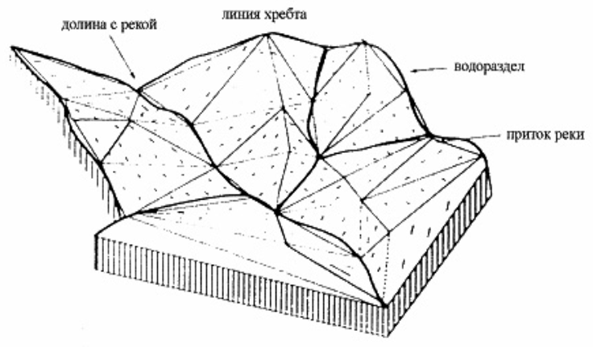

*Рис. 5.  TIN модель*

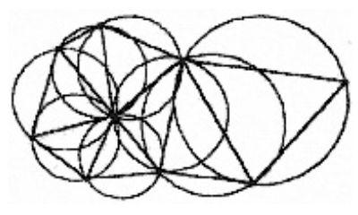

*Рис. 6.  Триангуляція Делоне*

*GRID* - модель, являє собою регулярну матрицю значень висот, отриману при інтерполяції вихідних даних. Для кожного осередку матриці висота обчислюється на основі інтерполяції. Фактично це сітка, розміри якої задаються відповідно до вимог точності конкретної розв'язуваної задачі. Регулярна сітка відповідає земній поверхні, а не зображенню.

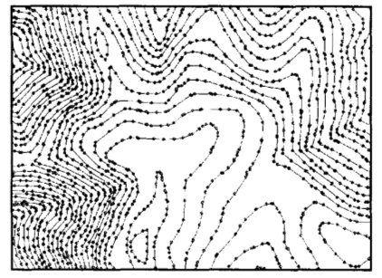

*Рис. 7.  Щільність точок в моделі GRID*

*TGRID (triangulated grid)* - модель, що поєднує в собі елементи моделей TIN і GRID. Такі моделі мають свої переваги, наприклад, дозволяють використовувати додаткові дані для опису складних форм рельєфу (обриви, скельні виступи).

Відновлення поверхонь реалізується на основі інтерполяції вихідних даних.

*Інтерполяція* ***-*** відновлення функції на заданому інтервалі за відомим її значенням кінцевого безлічі точок, що належать цьому інтервалу.

В даний час відомі десятки методів інтерполяції поверхонь, найбільш поширені: лінійна інтерполяція; метод зворотних зважених відстаней, кригінг; сплайн-інтерполяція; тренд-інтерполяція.

*Крігінг.* Метод інтерполяції, який заснований на використанні методів математичної статистики. У його реалізації застосовується ідея регіоналізованої змінної, тобто змінної, яка змінюється від місця до місця з деякою видимої безперервністю, тому не може моделюватися тільки одним математичним рівнянням. Поверхня розглядається у вигляді трьох незалежних величин. Перша - тренд, характеризує зміну поверхні в певному напрямку. Далі передбачається, що є невеликі відхилення від загальної тенденції, на зразок маленьких піків і западин, які є випадковими, але все ж пов'язаними один з одним просторово.

*Випадковий шум* (наприклад, валуни). З кожною з трьох змінних треба оперувати окремо. Тренд оцінюється з використанням математичного рівняння, яке найближче представляє загальну зміну поверхні, багато в чому подібно поверхні тренда.

Очікувана зміна висоти вимірюється по варіограмі, на якій по горизонтальній осі відкладається відстань між відліками, а на вертикальній - півдисперсія. Півдисперсія визначається як половина дисперсії між значеннями висоти вихідних точок і висот сусідніх точок. Потім через точки даних проводиться крива найкращого наближення. Дисперсія в якийсь момент досягає максимуму і залишається постійною (виявляється граничний радіус кореляції).

*Метод зворотних зважених відстаней.* Цей метод заснований на припущенні, що чим ближче один до одного знаходяться вихідні точки, тим ближче їх значення. Для точного опису топографії набір точок, за якими буде здійснюватися інтерполяція, необхідно вибирати в деякому околі обумовленої точки, так як вони мають найбільший вплив на її висоту. Це досягається наступним чином. Вводиться максимальний радіус пошуку або кількість точок, найближчих за відстанню від початкової (яка визначається) точки. Потім значенням висоти в кожній вибраній точці задається вага, який вираховується в залежності від квадрата відстані до точки. Цим досягається, щоб ближчі точки вносили найбільший внесок в визначення інтерпольованої висоти в порівнянні з більш віддаленими точками.

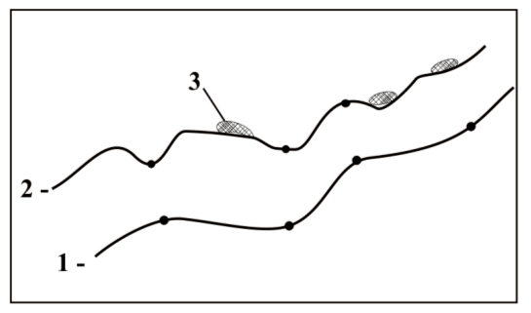

*Рис. 8. Елементи кригінгу: 1 - тренд, 2 - випадкові, але просторово зв’язані висотні коливання, 3 - випадковий шум.*

*Тренд інтерполяція* ***.*** В деяких випадках дослідника цікавлять загальні тенденції поверхні, які характеризуються поверхнею тренда.

Аналогічно методу зворотних зважених відстаней для поверхні тренда використовується набір точок в межах заданої околиці. У межах кожної околиці будується поверхня найкращого наближення на основі математичних рівнянь, таких як поліноми або сплайни.

Поверхні тренда можуть бути плоскими, показуючи загальну тенденцію або більш складними. Тип використовуваного рівняння або ступінь полінома визначає величину хвилястості поверхні. Наприклад, поверхня тренда першого порядку буде виглядати як площину, яка перетинає під деяким кутом всю поверхню. Якщо поверхня має один вигин, то таку поверхню називають поверхнею тренда другого порядку.

*Сплайн інтерполяція.* Можливість опису складних поверхонь за допомогою поліномів невисоких ступенів визначається тим, що при сплайн інтерполяції вся територія розбивається на невеликі непересічні ділянки. Апроксимація полиномами здійснюється окремо для кожної ділянки. Зазвичай використовують поліном третього ступеня - кубічний сплайн. Потім будується загальна функція «склеювання» на всю область, із завданням умови безперервності на кордонах ділянок і безперервності перших і других приватних похідних, тобто забезпечується гладкість склеювання полиномів.

Згладжування сплайн-функцією особливо зручно при моделюванні поверхонь, ускладнених розривними порушеннями, і дозволяє уникнути перекручування типу «крайових ефектів».

**7. ТЕХНОЛОГІЯ ПОБУДОВИ ЦИФРОВИХ МОДЕЛЕЙ РЕЛЬЄФУ**

**7.1. Основні процеси**

Основними процесами побудови ЦМР за картками є:

1) *Перетворення вихідних карт в растрові зображення, тобто сканування.* При скануванні важливим є вибір дозволу одержуваного зображення, надмірно високий дозвіл вимагає великих обсягів пам'яті для зберігання вихідної інформації, в той же час дозвіл має забезпечити необхідну точність збору інформації, яка визначається цілями формування ЦМР.

2) *Монтаж растрових фрагментів.* Монтаж або «зшивання» - це стикування декількох зображень довільної форми в одне таким чином, щоб кордони між вихідними зображеннями були непомітні. При монтажі здійснюється геопривязку растрових даних. В ГІС є різні модулі для вирішення цього завдання.

3) *Векторизація растрового зображення.* Векторизація, або дигіталізація горизонталей може виконуватися в ручному, напівавтоматичному і автоматичному режимах. Для різних ГІС розроблені окремі модулі, що реалізують цю задачу в автоматичних режимах, наприклад, Мар Еdit.

4) *Формування ЦМР.* ЦМР створюється на основі методів інтерполяції і може бути представлена в різних форматах.

*5) Візуалізація результатів.* ЦМР забезпечує візуалізацію інформації про поверхні в різних формах

**7.2.** **Вимоги до точності виконання процесів**

У загальному випадку можна сказати, що чим більше вихідних точок, тим точнішою буде інтерполяція і тим з більшою ймовірністю побудована модель поверхні буде адекватно відображати земну поверхню. Однак, існує межа числу точок (дискретності), оскільки для будь-якої поверхні зайва кількість точок зазвичай не покращує істотно якість результату, але лише збільшує обсяг даних і час обчислень. У деяких випадках надлишкові дані в окремих областях можуть призводити до нерівномірного поданням поверхні і, отже, неоднаковою точності. Іншими словами, більше число точок не завжди підвищує точність.

Звичайно, чим складніше поверхню, тим більше вихідних точок потрібно. А для складних об'єктів, таких як западини і долини річок, потрібні додаткові точки, щоб гарантувати представлення з достатньою детальністю. Особлива проблема інтерполяції точок на кордоні досліджуваних областей, наприклад, межа листа карти. В цьому випадку слід для інтерполяції використовувати велику область перекриття сусідніх листів.

**7.3. Використання ЦМР**

Цифрові моделі рельєфу (ЦМР) важливі для вирішення цілого ряду прикладних екологічних задач. Для прогнозування надзвичайних ситуацій, наприклад повеней, оцінки ступеня зміни ландшафтів і т.д .. За результатами аналізу ЦМР засобами ГІС отримують карти кутів нахилу (ухилів) місцевості і експозицій схилів, формують поздовжні і поперечні профілі по заданому напрямку, виконують оцінку зон видимості з намічених точок огляду і ін. Для відображення ЦМР використовують різні форми.

**8. МЕТОДИ ТА ЗАСОБИ ВІЗУАЛІЗАЦІЇ**

**8.1. Електронні карти і атласи**

***Візуалізація*** (графічне відтворення, відображення) - генерація зображень, в тому числі і картографічних, і інший графіки на пристроях відображення (переважно на моніторі) на основі перетворення вихідних цифрових даних за допомогою спеціальних алгоритмів.

Найбільш компактними і звичним способом представлення географічної інформації залишаються карти.

*Електронна карта* (ЕК) - картографічне зображення, візуалізоване на моніторі, на основі цифрових карт або баз даних ГІС.

*Електронний атлас* (ЕА) - система візуалізації в формі електронних карт, електронне картографічний твір, функціонально подібне електронній карті. Підтримуються програмним забезпеченням типу картографічних браузерів, що забезпечують покадровий перегляд растрових зображень карт, картографічних візуалізаторів, систем настільного картографування. Крім картографічного зображення і легенд електронні атласи зазвичай включають великі текстові коментарі, табличні дані, а мультимедійні електронні атласи - анімацію, відеоряди і звуковий супровід.

*Таблиці і графіки,* що включають різні характеристики об'єктів (атрибути) або їх співвідношення, можуть використовуватися як самостійні або додаткові до інших засобів візуалізації.

*Анімації* застосовують для показу динамічних процесів, тобто послідовний показ мальованих статичних зображень (кадрів), в результаті чого створюється ілюзія безперервного відтворення зображення.

**8.2. Картографічні способи відображення результатів аналізу даних**

Для відображення результатів аналізу даних в ГІС реалізовані ряд способів, які застосовують при створенні тематичних карт.

*Спосіб розмірних символів (значків)* - аналізовані характеристики об'єктів відображаються спеціальними символами, розмір яких передає кількісну інформацію, а форма і колір якісну інформацію.

*Спосіб якісного або (кількісного фону)* - в цьому випадку групуються дані з близькими значеннями і створеним групам присвоюються певні кольори, типи символів або ліній.

*Точковий спосіб* - образотворчим засобом є безліч точок однакового розміру, кожна з яких має певне значення кількісного показника.

*Стовпчасті та кругові локалізовані діаграми* - дозволяють відобразити співвідношення декількох характеристик, при цьому діаграми мають географічну прив'язку (наприклад, в точці розміщення поста спостережень показують співвідношення забруднюючих речовин).

*Спосіб ізоліній* - один з широко поширених способів відображення різних показників. З їх допомогою формують карти ізогіпс (топографічні та гіпсометричні), карти ізотерм, ізобар, ізокорелят і ін. За допомогою ізоліній виділяються території, які характеризуються однаковими властивостями (температурами, тиском, опадами, одночасністю настання подій, що дорівнює величиною аномалій, рівними швидкостями тектонічних рухів та ін.)

При цьому розрізняють дві групи ізоліній: справжні ізолінії (характеризують безперервна зміна будь-якого показника, до них відносяться горизонталі) і псевдоізолініі, що відображають дані, що мають статистичну природу (наприклад, дискретні значення від джерел викидів). Для уявлення изолиний застосовують різні образотворчі засоби: лінії різних типів, товщини і кольору, пошарова колірна забарвлення фону (або штрихування) проміжків між ізолініями.

**8.3. Тривимірна візуалізація**

*Тривимірне зображення поверхні* (3D-поверхня) - засіб цифрового об'ємного уявлення поверхонь у вигляді дротяних діаграм, при цьому використовуються різні типи проекції, при цьому зображення можна повертати і нахиляти, використовуючи простий графічний інтерфейс.

Для відображення рельєфу за даними ЦМР можуть бути сформовані растрові зображення.

*Растрова поверхню* (зображення) - формується за Grid-моделі, при цьому кожному пікселю присвоюється значення, пропорційне висоті відповідної комірки сітки.

*Тіньовий рельєф (аналітична відмивання рельєфу)* - растрове відображення ЦМР, при формуванні якого крім висоти кожної ділянки сітки Grid-моделі, враховується освітленість схилів.

Реалізовано можливість суміщення 3D - поверхонь з іншими тематичними шарами. Для досягнення реалістичності відображення об'єктів місцевості 3D-поверхні поєднуються з картографічними або ортозображеннями.

*Віртуальна модель місцевості (ВММ)* - модель місцевості, яка містить інформацію про рельєф земної поверхні, її спектральних яскравостей і об'єктах, розташованих на даній території, призначена для інтерактивної візуалізації. ВММ дозволяє забезпечити ефект присутності на місцевості, може бути відображена у вигляді тривимірної статичної сцени (3D-вид) або в режимі імітації польоту над місцевістю, коли спостерігач знаходиться в точці з заданими координатами.

**9. ЕТАПИ І ПРАВИЛА ПРОЕКТУВАННЯ ГІС**

Застосування ГІС для вирішення різних завдань, в різних організаційних схемах і з різними вимогами, обумовлює різні підходи до процесу проектування ГІС.

Виділяють п'ять основних етапів процесу проектування ГІС.

1. Аналіз системи прийняття рішень. Процес починається з визначення всіх типів рішень, для прийняття яких потрібна інформація. Повинні бути враховані потреби кожного рівня і функціональної сфери.

2. Аналіз інформаційних вимог. Визначається, який тип інформації потрібен для прийняття кожного рішення.

3. Агрегація рішень, тобто угруповання завдань, в яких для прийняття рішень потрібно одна і та ж або значно перекриваються інформація.

4. Проектування процесу обробки інформації. На даному етапі розробляється реальна система збору, зберігання, передачі та модифікації інформації. Повинні бути враховані можливості персоналу по використанню обчислювальної техніки.

5. Проектування та контроль над системою. Найважливіший етап - це створення і втілення системи. Оцінюється працездатність системи з різних позицій, при необхідності здійснюється коригування. Будь-яка система буде мати недоліки, і тому її необхідно робити гнучкою і пристосовується.

Геоінформаційні технології покликані автоматизувати багато трудомісткі операції, раніше вимагали великих тимчасових, енергетичних, психологічних та інших витрат від людини. Однак різні етапи технологічного ланцюжка піддаються більшому або меншому автоматизації, що в значній мірі може залежати від правильної постановки вихідних завдань.

Перш за все, це формулювання вимог до використовуваних інформаційних продуктів і вихідним матеріалам, отриманим в результаті обробки. Сюди можна віднести вимоги до роздруківці карт, таблиць, списків, документів; до пошуку документів і т.д. В результаті має бути створений документ з умовною назвою «Загальний список вхідних даних».

Наступний крок - визначення пріоритетів, черговості створення і основних параметрів (територіального охоплення, функціонального охоплення і обсягу даних) створюваної системи. Далі встановлюють вимоги до використовуваних даних з урахуванням максимальних можливостей їх застосування.

**10. КОНЦЕПЦІЯ ГІС І ВИМОГИ**

**10.1. Види ГІС**

Географічна інформаційна система (ГІС) - це система для управління географічною інформацією, її аналізу і відображення. Географічна інформація може надаватися у вигляді серій наборів географічних даних, які моделюють географічного середовище за допомогою простих узагальнених структур даних. ГІС включає набори інструментальних засобів для роботи з географічними даними.

Географічна інформаційна система підтримай кість кілька видів для роботи з географічною інформацією:

1. Вид бази геоданих: ГІС - це просторова база даних, що містить набори даних, які представляють географічну інформацію в контексті загальної моделі даних ГІС (векторні об'єкти, растри, топологія, мережі і т.д.)

2. Форма геовізуалізаціі: ГІС - це набір інтелектуальних карт і інших видів, які показують просторові об'єкти і відносини між об'єктами на земній поверхні. Можуть бути побудовані різні види карт, і вони можуть використовуватися як "вікна в базу даних" для підтримки запитів, аналізу і редагування інформації.

3. Вид геообробки: ГІС - це набір інструментів для отримання нових наборів географічних даних з існуючих наборів даних. Функції просторових даних (геообрамлення) витягують інформацію з існуючих наборів даних, застосовують до них аналітичні функції та записують отримані результати в нові похідні набори даних.

У програмному забезпеченні ESRI ® ArcGIS ® ці три види ГІС представлені каталогом (ГІС як колекція наборів геоданих), картою (ГІС як інтелектуальний картографічний вид) і набором інструментів (ГІС як набір інструментів для обробки просторових даних). Всі вони являються невід'ємними складовими повноцінної ГІС і в більшій чи меншій мірі використовуються у всіх ГІС-додатках.

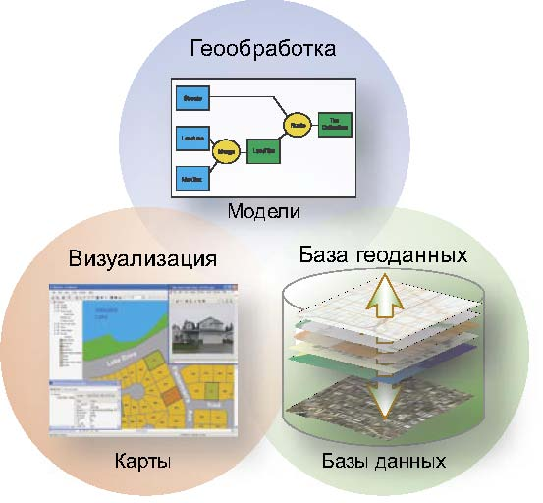

Рис. Три виду ГІС.

**10.2. Вид бази геоданих**

ГІС - це особливий тип бази даних про навколишнє щем світі - географічна база даних (база геоданих). В основі ГІС лежить структурування база даних, яка описує світ в географічному аспекті.

Наведемо короткий огляд деяких ключових принципів, важливих для розуміння баз геоданих.

**10.2.1. Географічне уявлення**

Створюючи дизайн бази геоданих ГІС, користувачі визначають, як будуть представлятися різні просторові об'єкти. Наприклад, земельні ділянки зазвичай представляються як полігони, вулиці - як центральні лінії, свердловини - як точки, і т.д. Ці об'єкти групуються в класи об'єктів, в яких кожен набір має єдине географічне уявлення.

Кожен набір даних ГІС дає просторове уявлення якогось аспекту навколишнього світу, включаючи:

* Впорядковані набори векторних об'єктів (на бори точок, ліній і полігонів)

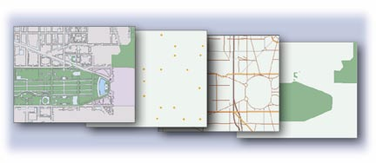

* Набори растрових даних, такі як цифрові моделі рельєфу або зображення просторові мережі

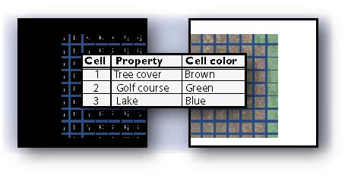

* Топографія місцевості та інші поверхні

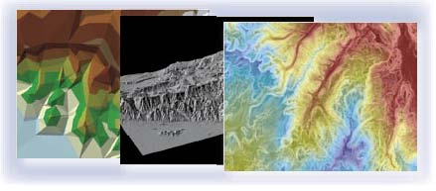

* Набори даних геодезичної зйомки

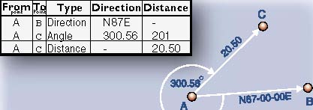

* Інші типи даних, такі як адреси, назви місць, картографічна інформація

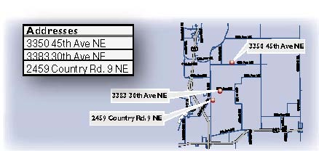

**10.2.2. Описові атрибути**

Крім географічних уявлень, набори даних ГІС включають традиційні табличні атрибути, що описують географічні об'єкти. Багато таблиці можуть бути пов'язані з географічними об'єктами за загальними полях (їх часто називають ключовими). Подібні табличні набори інформації і відносини (взаємозв'язку) відіграють ключову роль в моделях даних ГІС, аналогічну тій, яку вони виконують в традиційних при положеннях, які працюють з базами даних.

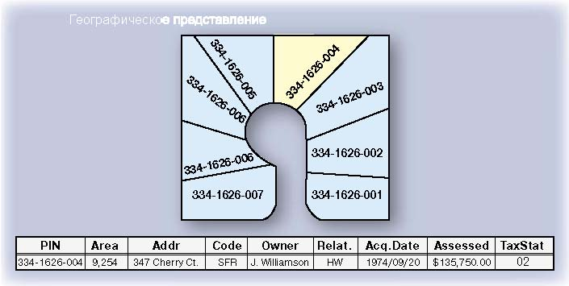

Таблиця класу просторових об'єктів

|  |  |  |  |
| --- | --- | --- | --- |
| **PIN** | **Area** | **Addr** | **Code** |
| 334-1626-001 | 7,342 | 341 Cherry Ct. | SFR |
| 334-1626-002 | 8,020 | 343 Cherry Ct. | UND |
| 334-1626-003 | 10,031 | 345 Cherry Ct. | SFR |
| 334-1626-004 | 9,254 | 347 Cherry Ct. | SFR |
| 334-1626-005 | 8,856 | 348 Cherry Ct. | UND |
| 334-1626-006 | 9,975 | 346 Cherry Ct. | SFR |
| 334-1626-007 | 8,230 | 344 Cherry Ct. | SFR |

Пов'язана таблиця з даними про власників

|  |  |  |  |  |  |
| --- | --- | --- | --- | --- | --- |
| **PIN** | **Owner** | **Relat.** | **Acq.Date** | **Assessed** | **TaxStat** |
| 334-1626-001 | G. Hall | SO | 1995/10/20 | $ 115,500.00 | 02 |
| 334-1626-002 | H. L Holmes | UK | 1993/10/06 | $ 24,375.00 | 01 |
| 334-1626-003 | W. Rodgers | HW | 1980/09/24 | $ 175,500.00 | 02 |
| 334-1626-004 | J. Williamson | HW | 1974/09/20 | $ 135,750.00 | 02 |
| 334-1626-005 | P. Goodman | SO | 1966/06/06 | $ 30,350.00 | 02 |
| 334-1626-006 | K. Staley | HW | 1942/10/24 | $ 120,750.00 | 02 |
| 334-1626-007 | J. Dormandy | UK | 1996/01/27 | $ 110,650.00 | 01 |
| 334-1626-008 | S. Gooley | HW | 2000/05/31 | $ 145,750.00 | 02 |

Взаємозв'язок (відносини) атрибутів і географічних об'єктів

**10.2.3. Просторові відносини: топологія та мережі**

Просторові відносини, такі як топології і мережі, є дуже важливими частинами бази даних ГІС. Топологія застосовується для контролю над спільними кордонами між просторовими об'єктами, для визначення і виконання пра вил цілісності даних, а також для підтримки топологічних запитів і навігації (наприклад, щоб визначити суміжності і зв'язність об'єктів). Топологія також використовується для розширеного редагування і побудови просторових об'єктів на основі неструктурованих геометричних елементів (наприклад, для побудови полігонів з ліній).

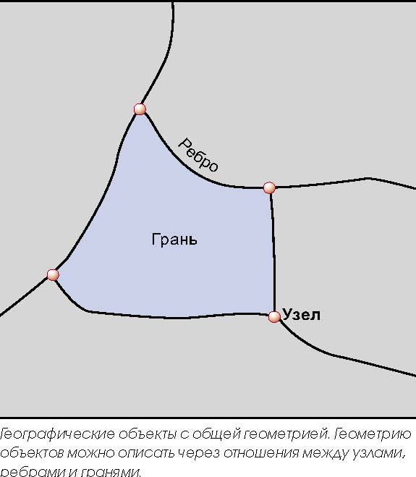

Мережі описують пов'язаний граф ГІС-об'єктів, за яким можна переміщатися. Це важливо для моделювання маршрутів і навігації в таких сферах діяльності, як транспортна, трубопровідна, інженерні комунікації, гідрологія та в багатьох інших прикладних задачах, пов'язаних з мережами.

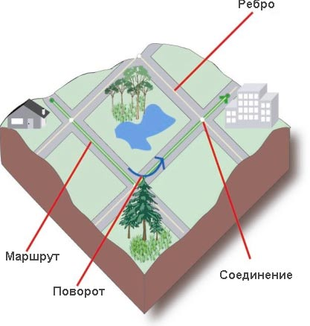

**10.2.4. Тематичні шари і набори даних**

ГІС організовує просторові дані в серії тeматических шарів і таблиць. Так як набори даних в ГІС пов'язані географічно, їм приписані реальні місця розташування, і вони накладаються один на одного.

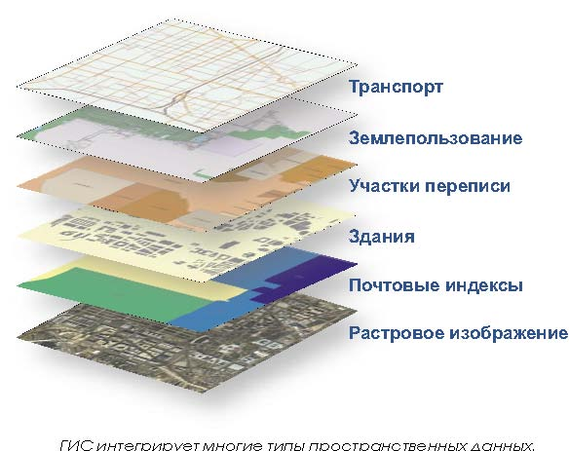

У ГІС однорідні набори географічних об'єктів зібрані в такі шари, як земельні ділянки, свердловини, будівлі та споруди, ортофотознімків і растрові цифрові моделі рельєфу (ЦМР, DEM). Чітко визначені набори геоданих критично важливі для геоінформаційної системи, а заснований на шарах поняття тематичного набору інформації важливо для концепції набору даних ГІС.

Набори даних можуть представляти:

* Первинні "сирі" вимірювання (наприклад, супутників зображення)
* Скомпільовану і інтерпретовану інформацію
* Дані, отримані в ході виконання операцій геообробки з метою їх аналізу та моделювання

Багатопросторові відносини між шарами легко визначаються, виходячи з їх загального географічного положення.

ГІС управляє простими шарами даних як клас самі родових ГІС-об'єктів і використовує багатий набір інструментів при роботі з шарами даних для виявлення багатьох ключових відносин

ГІС буде використовувати безліч наборів даних з багатьма уявленнями, часто отриманими з різних організацій. Тому, дуже важливо, щоб набори даних ГІС були:

* Простими у використанні і легкими для розу ня
* Сумісними з іншими наборами географічних даних
* Ефективно компільовані і оцінюються
* Забезпечені зрозумілою документацією по наповнити ню, планового використання і призначенням

Будь-яка база даних ГІС або файлова база буде жорстко дотримуватися цих загальних принципів і концепцій. Для будь-якої ГІС необхідний механізм опису географічних даних в цьому контексті, а також широкий набір інструментів для використання і управління цією інформацією.

**10.3. Вид геовізуалізаціі**

Геовізуалізація має на увазі роботу з картами та іншими видами географічної інформації, в тому числі з інтерактивними картами, 3D сценами, підсумковими діаграмами і таблицями, видами з показниками часу, схематичними видами мережевих відносин.

ГІС включає в себе інтерактивні карти та інші види, які оперують з наборами географічних даних. Карти - це потужний модельний образ для визначення і стандартизації того, як люди використовують географічну інформацію і взаємодій обхідних з нею. Інтерактивні карти надають основний користувальницький інтерфейс для більшості ГІС-додатків. Вони доступні на багатьох рівнях: від карт для безпровідних мобільних клієнтів до Web-карт в браузерах і карт в потужних настільних ГІС-додатках.

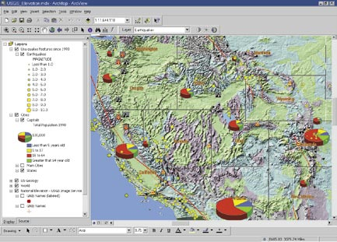

Карти в ГІС багато в чому схожі з статичними паперовими картами, але до того ж вони інтерактивні, тобто ви можете взаємодіяти з ними. Інтерактивну карту можна зменшувати і збільшувати, причому за певних масштабах деякі шари на карті можуть з'являтися або зникати. Ви можете застосовувати умовні знаки для відображення шарів карти на основі будь-якого обраного набору атрибутів. Наприклад, колірна шкала умовних позначень для земельних ділянок може ґрунтуватися на типах їх зонування, а розміри точкових значків для позначення свердловин можуть бути пов'язані з їх обсягом вироблення. При вказівці географічного об'єкта на інтерактивній карті можна отримати про нього додаткову інформацію, будувати про просторові запити і проводити аналіз. Наприклад, можна знайти всі магазини певного типу недалеко від шкіл (наприклад, в радіусі 200 м ) або все заболочені ділянки на відстані до 500 м від обраних доріг. Крім того, багато користувачів ГІС за допомогою інтерактивних карт проводять редагування даних і створюють просторові уявлення об'єктів.

|  |  |
| --- | --- |
|  |  |

Карти використовуються для відображення та передачі географічної інформації, а також для виконання численних завдань, таких як розвинена компіляція даних, картографування, аналіз, запити, збір даних в польових умовах.

Крім карт, в базах даних ГІС використовуються інші інтерактивні види, такі як тимчасові зрізи, глобуси і схематичні креслення. Саме через інтерактивні карти користувачі ГІС виконують більшість стандартних завдань: як простих, так і просунутих. Ці карти - основна робоча форма в ГІС, що забезпечує доступ до географічної інформації для співробітників організації.

Розробники часто вбудовують карти в користувацького додатки, і багато користувачів публікують в Інтернеті Web-карти, призначені для використання в ГІС.

|  |  |
| --- | --- |
|  |  |
| *Види, що відображають обстановку в різні моменти часу, використовуються, наприклад, для стеження за ураганами* | *Карти, вбудовані в призначені для користувача* |
|  |  |
| *Схематичні малюнки використовуються, наприклад, для показу газових мереж* | *Користування програмою ArcGlobeдля показу маршрутів сходження на гору Еверест* |

Як показано в прикладах на цих малюнках, інформацію, в тому числі що стосується різних часових зрізах (які фіксуються як "події"), можна уявити в програмному продукті Tracking Analyst, в ArcGIS Schematics, у вбудованих додатках, які використовують елементи керування MapControl для пошуку земельних ділянок. Її також можна переглядати за допомогою програми ArcGlobe.

**10.4. Вид геообробки**

**10.4. 1. Загальні відомості**

Наступний вид ГІС представлений колекцією наборів географічних даних і операторами (інструментами), що застосовуються до цих наборів даних. Набори географічних даних можуть являти собою первинні "сирі" вимірювання (наприклад, супутникові знімки), інтерпретовану і скомпільовану аналітиками інформацію (наприклад, дороги, споруди або типи грунтів), або інформацію, отриману з інших джерел шляхом додаткового аналізу або моделювання. Геообробки пов'язана із застосуванням інструментів і процедур, які використовуються для генерування виготовлених наборів даних.

ГІС пропонує багатий вибір інструментів для обробки просторової інформації. Ці інструменти використовуються для роботи з такими інформаційними об'єктами ГІС, як набори даних, поля атрибутів і картографічні елементів ти для виведення карт на друк. У сукупності ці просунуті команди і об'єкти даних формують основу розвиненою середовища обробки географічних даних (геообробки).

**ДАНІ + ІНСТРУМЕНТ = НОВІ ДАНІ**

Інструменти ГІС є будівельними блоками для виконання багатокрокових операцій. Інструмент застосовує операцію до деяких наявними даними з метою отримання нових даних. Середа геообробки використовується в ГІС для послідовник ного виконання серії таких операцій. Операції, з'єднані в єдиний ланцюжок, формують модель процесу обробки даних. Така єдина послідовність виконання операцій використовується в ГІС для автоматизації виконання багаточисельних завдань геообробки. Створення і застосування подібних процедур і називається геообробки.

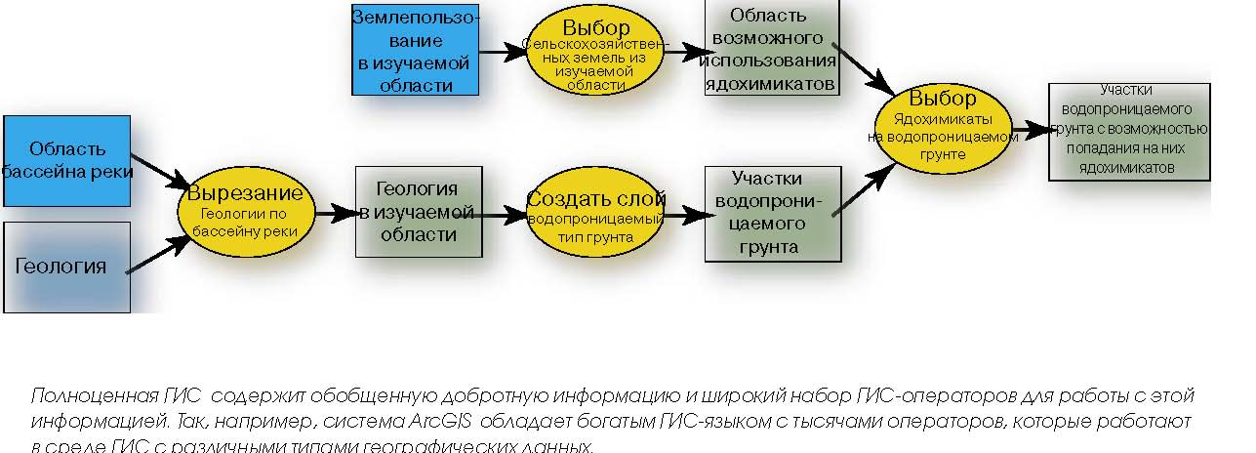

**10.4.2. Геообробки в дії**

Геообробки використовується для моделювання про процесів передачі даних з однієї структури в іншу з метою виконання багатьох стандартних задач ГІС - наприклад, для імпорту даних з різних форматів, інтегрування цих даних в ГІС, для стандартних процедур перевірки якості імпортованих даних. Можливість автоматизації та повторного використання таких робочих процесів є сильною стороною ГІС. Вона широко застосовується в багато чисельних ГІС-додатках і сценаріях роботи з даними.

Механізм, який використовується для побудови робочих потоків при геообробки, повинен виконувати ряд команд в певній послідовності. Користувач ArcGIS можуть створювати такі процеси графічно за допомогою інтерфейсу ModelBuilder ™, вони також можуть написати скрипти за допомогою таких сучасних інструментів програмування, як Python, VBScript і JavaScript.

Геообробки широко використовується на всіх етапах роботи з ГІС для автоматизації та компіляції даних, управління, аналізу і моделювання даних, а також для розвиненої картографії.

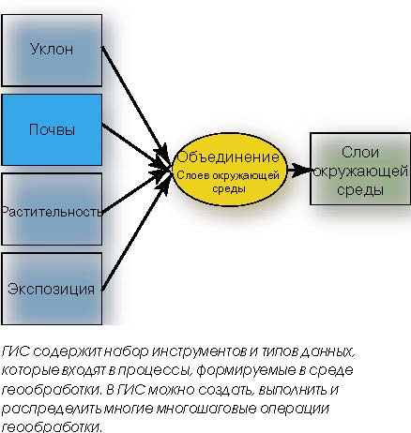

**10.4.3. Компіляція даних**

Перед виконанням процедур, які можна автоматизувати за допомогою геообробки, необхідно переконатися в якісності і цілісності даних, а також проконтролювати їх придатність для багаторазових запитів QA/QC. Автоматизація цих робочих потоків засобами геообробки допомагає спільно використовувати серії процедур, виконувати пакетну обробку і документувати ці ключові процеси в ході обробки даних.

**10.4.4. Аналіз і моделювання**

Геообробки - це ключова середовище для моделювання і аналізу. До звичайних додатків для моделювання відносяться:

* Моделі стійкості та придатності, прогнозування і оцінки альтернативних сценаріїв
* Інтеграція зовнішніх моделей
* Поширення і спільне використання моделей

**10.4.5. Управління даними**

Управління потоками географічних даних критично важливо для всіх ГІС-додатків. Користувачі ГІС застосовують функції геообробки для переміщення даних в і з бази даних, для публікації даних в різних форматах, наприклад профайлах GML (Geographic Markup Language), для об'єднання східних наборів даних, модернізації схем баз даних ГІС, а також для виконання пакетної обробки вмісту баз даних.

**10.4.6. Картографія**

Розвинені інструменти геообробки використовуються для отримання різномасштабних картографічних уявлень, виконання генералізації, автоматизації здебільшого робочих процесів забезпечення і контролю якості (QA/QC) при створенні картографічних продукції типографської якості.

**11. УПРАВЛІННЯ ІНФОРМАЦІЄЮ В ГІС**

**11.1.** **Загальні відомості**

При управлінні ГІС-інформацією використовуються багато концепції та характеристики стандартної архітектури інформаційних технологій, які добре працюють в централізованої корпоративної комп'ютерної середовищі. Наприклад, набори даних ГІС можуть управлятися в реляційних базах даних, як і інша корпоративна інформація. Для оперування даними, що зберігаються в системі управління базами даних (СКБД), використовується сучасна логіка взаємодії додатків. Подібно до інших корпоративних інформаційних систем, робота яких заснована на транзакціях, ГІС широко використовується для постійної зміни і оновлення баз географічних даних. Проте, технологія ГІС має ряд важливих особливостей.

**11.2. Дані ГІС комплексні**

ГІС-дані, як правило, мають великий обсяг і включають велику кількість великих елементів. Напри заходів, простий запит до бази даних для заповнення звичайного комерційного бланка виведе кілька рядів даних, в той час як для створення карти по потрібно запросити з бази даних сотні або навіть тисячі записів. Крім того, обсяг інформації, що відображається векторної або растрової графічної інформації може становити багато мегабайти. Крім цього, ГІС-даних притаманні складні відносини і структури, такі як транспортні мережі, топографія території і топологія.

**11.3. Компіляція даних ГІС є нетривіальним спеціалізованим процесом**

Для побудови та підтримки графічних наборів даних в ГІС потрібні розвинені засоби редагування. А для підтримки цілісності і поведінки географічних векторних об'єктів і растрових необхідна їх спеціалізована обробка на основі особливих географічних правил і команд. Тому компіляція даних в ГІС вимагає істотних витрат. Це одна з причин, що спонукають користування до спільної роботи з наборами ГІС-даних.

**11.4. ГІС-транзакційна система**

Як і в інших системах управління базами даних, в базі даних ГІС відбувається постійне оновлення різноманітних даних. Тому база даних ГІС, як і інші бази даних, повинна підтримувати подібні транзакції. При цьому, у користувачів лей ГІС є деякі спеціальні вимоги до транзакцій. Одним з головних умов є можливість підтримки довгих транзакцій.

У ГІС одна єдина операція редагування може спричинити за собою зміни багатьох рядків даних у багатьох таблицях. Користувачі повинні мати можливість скасовувати і повторювати операції редагування. Сеанс редагування може тривати кілька годин або навіть днів. Часто редагування повинно проводитися в системі, відкріплення від центральної, спільно використовуваної бази даних.

У багатьох випадках, суттєве оновлення бази даних проводиться поетапно. Наприклад, у додатку до інженерних комунікацій, ця робота зазвичай включає такі стадії, як "розробка", "пропозиція", "прийняття", "реконструкція" і "здача". Цей процес в значній мірі цикли ний.

Технічне завдання спочатку складається і передається інженеру, потім поступово модифікується в міру реалізації окремих етапів, і, нарешті, всі внесені зміни повертаються назад в корпоративну базу даних.

Робочий процес оновлення і передачі даних може тривати дні і місяці. Однак база даних ГІС все одно повинна залишатися доступною для постач щоденної роботи і поточних оновлень, а користувачі повинні мати можливість звертатися до своїх версіями загальної бази даних ГІС. Ось ще приклади робочих процесів управління даними в ГІС:

• Автономне редагування: деяким користувачам потрібна можливість "відкріплення" фрагментів бази даних ГІС та їх реплікації (перенесення) в інше місце в незалежну, від ділову систему. Наприклад, для проведення редагування в польових умовах деяких даних, вам необхідно забрати з собою якісь дані, провести їх редагування і оновлення на місці виконання робіт, а потім переслати внесені зміни в основну базу даних.

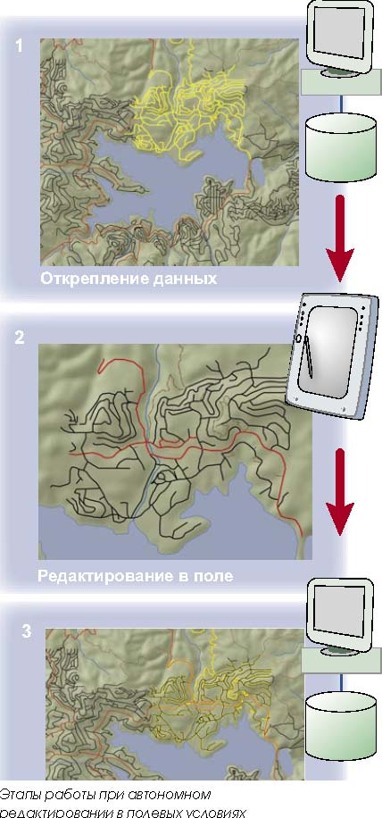

• Розподілені географічні бази даних:

Регіональна база даних може бути частковою копією відповідного "шматка" основної бази даних корпоративної ГІС. Ці бази даних повинні періодично синхронізуватися для обміну внесеними кожну з них зміни ми

**11.5. Реплікація з непрямою (нежорсткій) зв'язком**

Реплікація з нежорсткій зв'язком в межах СУБД. Часто користувачі хочуть синхронізувати кін текст ГІС-даних між декількома копіями бази даних (званих репліками), коли на кожному місці ведуться свої власні оновлення локальної бази даних. Час від часу користувачі хочуть перенести ці оновлення з кожної репліки бази даних в інші і синхронізованих їх зміст. При цьому СУБД можуть бути різними (наприклад, SQL Server ™, Oracle ® і IBM ® DB2 ® ).

**12. ГІС - РОЗПОДІЛЕНОЇ ІНФОРМАЦІЙНОЇ СИСТЕМИ**

**12.1.** **Загальні відомості**

Зараз в більшості географічних інформаціційних систем дані шарів і таблиць надходять з різних організацій. Кожна організація розробляє більш-менш вагому частину, а не всі інформаційні наповнення своєї ГІС. Зазвичай хоча б деякі шари даних надходять із зовнішніх джерел. Потреба в даних є стимулом для користувачів отримувати нові дані найбільш ефективними і швидкими способами, в тому числі набуваючи частини баз даних для своїх ГІС у інших ГІС-користувачів. Таким чином, управління даними ГІС здійснюється декількома користувачами.

**12.2. Можливості взаємодії**

Розподілена сутність ГІС передбачає широкі можливості для взаємодії між багатьма ГІС-організаціями і системами. Співпраця і спільна робота користувачів дуже важливі для ГІС.

ГІС-користувачі в своїй роботі давно спираються на взаємовигідну діяльність з обміну даними і їх спільного використання. Реальним відображенням цієї фундаментальної потреби є безперервні зусилля в області створення ГІС стандартів. Прихильність галузевим стандартам і загальним принципам побудови ГІС критично важлива для успішного розвитку і широкого впровадження цієї технології. ГІС повинна підтримувати найбільш важливі стандарти і мати можливість адаптації при появі нових стандартів.

**12.3. ГІС-мережі**

Багато географічних набори даних можуть компілюватися і управлятися як загальний інформаційні ний ресурс і спільно використовуватися спільнотою користувачів. До того ж користувачі ГІС мають власне бачення того, яким чином можна забезпечити обмін популярними наборами даних через Web.

Ключові web-вузли, звані порталами каталогів ГІС, надають можливість користувачам як викладати власну інформацію, так і шукати доступну для використання географічної інформації. В результаті ГІС-системи все більшою мірою підключаються до Всесвітньої павутини і отримують нові можливості обміну і використання інформації.

Це бачення впровадити в свідомість людей за по останньому десятиліття і знайшло відображення в таких поняттях, як Національна інфраструктура просторових даних (NSDI) і Глобальна інфраструктура просторових даних (GSDI). Ці концепції постійно розвиваються і поступово впроваджуються, причому не тільки на національному та глобальному рівнях, але також на рівні округів і муніципальних утворень. В узагальненому вигляді ці концепції включені в поняття Інфраструктури просторових даних (SDI, Spatial Data Infrastructure).

ГІС-мережу по суті є одним з методів упровадження ня і просування принципів SDI. Вона об'єднує безліч користувальницьких сайтів, сприяє публікації, пошуку і спільного використання географічної інформації за допомогою World Wide Web.

Географічне знання спочатку є розподіленим і слабо інтегрованим. Вся необхідна інформація рідко міститься в окремому примірнику бази даних з власної схемою даних. Користувачі ГІС взаємодіють один з одним з метою отримати частини наявних у них ГІС даних. За допомогою ГІС-мереж користувачам простіше налагодити контакти і обмін накопиченими географічними знаннями.

До складу ГІС-мережі входять три основних будівельних блоку:

* Портали каталогів метаданих, де користувачі можуть провести пошук і знайти ГІС-інформацію відповідно до їх потреб
* ГІС-вузли, де користувачі компілюють і публіка кують набори ГІС-інформації
* Користувачі ГІС, які ведуть пошук, виявляють, звертаються і використовують опубліковані дані і сервіси

**12.4. Каталоги ГІС-порталів**

Важливим компонентом ГІС-мережі є каталог ГІС-порталу з систематизованим реєстром різноманітних місць зберігання даних і інформаційних наборів. Частина ГІС-користувачів діє в якості розпорядників даних, вони компілюють і публікують свої набори даних для спільного використання в різних організаціях. Вони регіструють свої інформаційні набори в каталозі порталу. Проводячи пошук за цим каталогом, інші користувачі можуть знайти потрібні їм інформаційні ні набори і звернутися до них.

Портал ГІС-каталогу - це Web-сайт, де ГІС користувачі можуть шукати і знаходити потрібну їм ГІС-інформацію. Надані можливості залежать від комплексу пропонованих мережевих сервісів ГІС-даних, картографічних сервісів і сервісів метаданих. Періодично сайт порталу ГІС-каталогу може проводити обстеження каталогів пов'язаних з ним сайтів-учасників з метою опублікування і поновлення одного центрального ГІС-каталогу. Таким чином, ГІС-каталог може містити посилання на джерела даних, наявні як на цьому, так і на інших сайтах. Передбачається, що будуть створені серії таких каталожних вузлів, і на їх основі сформується загальна мережа - Інфраструктуру просторових даних.

ГІС-дані і сервіси документуються у вигляді каталожних записів в каталозі ГІС-порталу, за яким можна проводити пошук кандидатів для використання в різних ГІС-додатках.

Одним із прикладів порталу ГІС-каталогу є портал уряду США (Geospatial One-Stop, сайт: www.geodata.gov). Цей портал дозволить державним органам всіх рівнів і широкої загальності простіше, швидше і з меншими витратами звертатися до географічної інформації.

**13. СКЛАД СУЧАСНОЇ ПЛАТФОРМИ ГІС**

Вимоги до ГІС впливають на процес розробки і впровадження програмного ГІС-забезпечення. Подібно до інших інформаційних технологій, ГІС повинна забезпечувати простоту впровадження додатків, створених на її основі для підтримки робочих процесів і бізнес вимог будь-якої організації. Це досягається за рахунок створення базової платформи програмного забезпечення, що підтримує різні типи наборів географічних даних, розвинені інструментальні засоби управління даними, їх редагування, аналізу та візуалізації.

У цьому контексті, програмне забезпечення ГІС все в більшій мірі розглядається як ІТ-інфраструктури, навколо якої формуються великі, сучасні розраховані на багато користувачів системи. Платформа ГІС повинна надавати всі можливості, необхідні для підтримки цього широкого бачення.

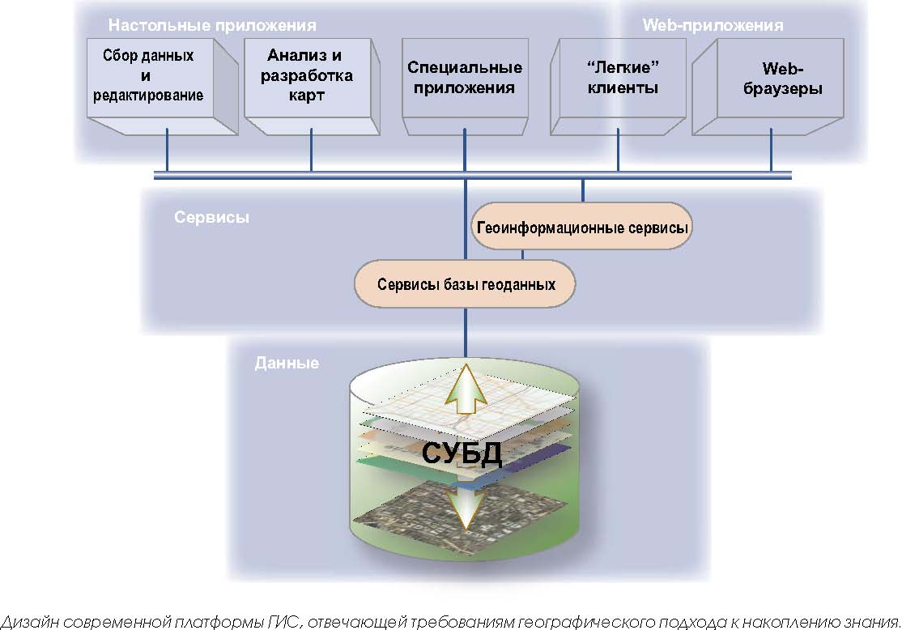

До них відносяться:

• географічна база даних для зберігання і управління всіма географічними об'єктами

• заснована на Web мережу для розподіленого управління географічною інформацією та її спільного використання

• настільні і серверні додатки для:

- компіляції даних,

- інформаційних запитів,

- просторового аналізу і обробки геоданих,

- створення картографічних продуктів,

- візуалізації та дослідження растрових зображень,

- управління даними ГІС;

• модульні програмні компоненти (engines – двигуни програм) для вбудовування ГІС-логіки в інші додатки і спеціалізовані користувацькі програми;

• географічні інформаційні сервіси для багаторівневих і централізованих ГІС-систем.

**14. КОРОТКИЙ ОГЛЯД ПРОГРАМНИХ ЗАСОБІВ, ЯКІ ВИКОРИСТОВУЮТЬСЯ НА УКРАЇНІ**

На Україні використовуються ГІС, як професійного рівня, так і спеціалізовані. Програмні продукти формуються на основі модульного принципу. Зазвичай виділяють базовий модуль і модулі розширення (або додатки). У базовому модулі містяться функції, що реалізують основні операції ГІС, в тому числі програмна підтримка пристроїв введення-виведення, експорт та імпорт даних і т.д. Слід зазначити, що програмні продукти різних фірм мають багато спільного, так як виробники змушені позичати один в одного ті чи інші технологічні розробки. В даний час на ринку представлено близько 20 добре відомих ГІС-пакетів, які можна віднести до повнофункціональним.

Характеризуючи властивості повнофункціональних ГІС можна відзначити їх загальні риси. Всі системи працюють на платформі Windows. Тільки деякі з них мають версії, що працюють під управлінням інших операційних систем ( «Горизонт» - MS DOS, Unix, Linux, MC BC, Free BSD, Solaris, ІНТРОС; ПАРК - MS DOS; Arc GIS Arc Info-Solaris, Digital Unix, AIX та ін .; ArcView GIS - Unix).

Всі системи підтримують обмін просторовою інформацією (експорт та імпорт) з багатьма ГІС і САПР через основні обмінні формати.

Ще більш однорідними є можливості по роботі з атрибутивною інформацією. Більшість систем забезпечують роботу з усіма основними СУБД через драйвери ODBC, BDE. Першою в ряду підтримуваних або використовуваних СУБД варто Oracle.

У переважній більшості випадків сучасні повнофункціональні ГІС дозволяють розширювати свої можливості. Основним способом розширення можливостей є програмування на мовах високого рівня (MS Visual Basic, MS Visual C ++, Borland Delphy, Borland C ++ Builder) з підключенням DLL і OCX-бібліотек (ActiveX). Природно є і виключення. Такі системи як MapInfo Professional використовують Map Basic, а системи AricView GIS - Avenue.

Найбільш поширеними зарубіжними системами з різних причин є ArcView GIS, MapInfo Professioal, MicroStation / J. Аналогічний перелік вітчизняних систем очолюють Географ, Панорама (Карта 2000), ПАРК, GeoLink.

Коротко охарактеризуємо найпоширеніші програмні продукти, відзначаючи особливості і області застосування.

**ArcGIS ArcInfo** (розробник фірма ESRI, США) **.** Повнофункціональна ГІС, що складається з двох незалежно встановлюваних програмних пакетів - ArcInfo Workstation і ArcInfo Desktop. Перший складається з трьох базових модулів: ArcMap - відображення, редагування та аналіз даних, ArcCatalog - доступ до даних і управління ними, ArcToolbox - інструмент розширеного просторового аналізу, управління проекціями і конвертацією даних. Додаткові модулі забезпечують вирішення наступних завдань:

- Arc COGO - набір засобів і функцій для роботи з геодезичними даними;

- Arc GRID - має потужний набір засобів аналізу та управління безперервно розподіленими числовими і якісними ознаками, що подаються у вигляді регулярних моделей, а також моделювання складних процесів;

- ARC TIN - призначений для моделювання топографічних поверхонь;

- Arc NETWORK - для моделювання та аналізу топологічно пов'язаних об'єктів у вигляді просторових мереж, оцінки та управління ресурсами, розподіленими по мережах, і процесами в таких мережах.

ArcInfo забезпечує створення геоінформаційних систем, створення та ведення земельних, лісових, геологічних та інших кадастрів, проектування транспортних мереж, оцінку природних ресурсів.

**ArcGIS ArcView** (розробник фірма ESRI, США). Настільна ГІС, яка надає користувачеві засоби вибору і перегляду різноманітних геоданих, їх редагування, аналізу та виведення (бізнес, наука, освіта, управління, соціологія, демографія, екологія, транспорт, міське господарство).

Всі продукти ArcGis можуть використовувати додаткові модулі для вирішення спеціалізованих завдань просторового аналізу:

- ArcGIS Spatial Analyst - програмний модуль для роботи з растровими поверхнями. Дозволяє аналізувати характеристики поверхні, а також інтерполювати просторово розподілені дані для візуалізації та аналізу процесів;

- ArcGis 3D Analyst - програма для створення, візуалізації та аналізу тривимірних об'єктів і поверхонь;

- ArcGIS Geostatistical Analyst - новий модуль для інтерполяції поверхонь на основі статистичного аналізу просторово розподілених даних;

- ArcView підтримує реляційні СУБД, має розвинену ділову графіку (форма перегляду, таблична форма, форма діаграм, створення макета), передбачає створення професійно оформленої картографічної інформації і розробку власних програм.

**MapInfo Professional** (розробка фірми MapInfo Corp.США), одна з найпоширеніших настільних ГІС в Росії. MapInfo спеціально спроектований для обробки і аналізу інформації, що має адресну або просторову прив'язку.

В MapInfo реалізовані:

- Пошук географічних об'єктів;

- Робота з базами даних;

- Геометричні функції: розрахунки площ, довжин, периметрів, обсягів, укладених між поверхнями;

- Побудова буферних зон навколо будь-якого об'єкта або групи об'єктів;

- Розширена мова запитів SQL, запити ґрунтуються на виразах, здійснюють об'єднання, відображають доступні поля, дозволяють робити підзапити, об'єднання з декількох таблиць і географічні об'єднання.

- Комп'ютерний дизайн та підготовку до видання картографічних документів.

Окремо слід виділити професійні багатофункціональні інструментальні ГІС, що забезпечують можливість безпосередньої обробки даних ДЗ. До них відносяться ERDAS IMAGINE, ERMapper і ін.

**ER Mapper** (розробка ER Mapper) Обробка великих обсягів фотограмметричної інформації, тематичне картографування (геофізика, природні ресурси, лісове господарство). Точність, друк карт, візуалізація тривимірного зображення, бібліотека алгоритмів *.*